***Artículos científicos***

**Herramienta clave para el desarrollo emprendedor y creativo de estudiantes universitarios**

***Key tool for the entrepreneurial and creative development of university students***

**Citlalih Yollohtli Alejandra Gutiérrez Estrada**

TecNM-Instituto Tecnológico de Toluca, México

cgutierreze@toluca.tecnm.mx

https://orcid.org/0000-0001-9586-2903

**Sergio Díaz Zagal**

TecNM-Instituto Tecnológico de Toluca, México

sdiazz@toluca.tecnm.mx

https://orcid.org/0000-0002-5761-0358

**Resumen**

Ante la inminente globalización, las Instituciones de Educación Superior (IES) experimentan una transformación hacia un mundo donde la Innovación, la creatividad y la competitividad, son la base para formular propuestas sostenibles y sustentables. Es aquí donde la participación de los académicos y estudiantes es fundamental, y debe emanar dentro de un ecosistema emprendedor, con el propósito de que los productos a concebir cumplan dos aspectos: ser originales y disruptivos. No obstante, en la perfección de los proyectos de emprendimiento, es difícil considerar todos los elementos que un producto original y disruptivo debe cumplir. En este documento se describe una herramienta, con la que desde el primer bosquejo planteado del producto, se definen algunos elementos clave, y conforme se avanza en su diseño y desarrollo, se construyen los elementos complementarios hasta concebir un primer producto mínimo viable (PMV). Se puntualiza también en algunos ejemplos de casos prácticos, que abordan soluciones creativas y funcionales, y se constata que el adecuado uso de la herramienta, permite la toma de decisiones en distintos escenarios alternativos.

**Palabras clave:** Tabla-Resumen, Herramienta, Gestión, Proyectos, Creatividad.

**Abstract**

In the face of imminent globalization, Higher Education Institutions (HEIs) are experiencing a transformation towards a world where Innovation, creativity and competitiveness are the basis for formulating sustainable and sustainable proposals. This is where the participation of academics and students is fundamental, and must emanate within an entrepreneurial ecosystem, with the purpose that the products to be conceived meet two aspects: being original and disruptive. However, in the perfection of entrepreneurial projects, it is difficult to consider all the elements that an original and disruptive product must fulfill. This document describes a tool with which, from the first sketch of the product, some key elements are defined, and as its design and development progresses, complementary elements are built until a first minimum viable product (MVP) is conceived. It is also pointed out in some examples of practical cases, which address creative and functional solutions, and it is confirmed that the proper use of the tool allows decision-making in different alternative scenarios.

**Keywords:** Table-Summary, Tool, Management, Projects, Creativity.

**Fecha Recepción:** Junio 2023 **Fecha Aceptación:** Diciembre 2023

**Introducción**

Antes de abordar el tema central de este trabajo, es importante poner en contexto y describir brevemente qué es una herramienta para desarrollo emprendedor y creativo de estudiantes universitarios. Se trata de un recurso utilizado para cumplir el objetivo de integrar información documental y de investigación, de manera organizada y estructurada en el desarrollo de proyectos. Se utiliza con la única razón de ser pedagógica y en paralelo generar conocimiento empírico (Newman I. & Benz C. R., 1998), (Toro Jaramillo & Parra Ramírez, 2006). La herramienta permite recopilar, organizar, analizar y sintetizar los resultados de la investigación exhaustiva realizada, para nutrir el conocimiento científico y tener distintas alternativas de solución (Ugalde Binda & Balbastre-Benavent, 2022).

El enfoque de la concepción de productos con calidad, donde la innovación, creatividad y competitividad se consideran pilares fundamentales, surge con la idea de establecer escenarios ideales con base a la abstracción, al considerar las características mínimas necesarias del sistema o producto, con el propósito de aplicar técnicas que permitan la trazabilidad y el estudio de los proyectos de emprendimiento. Para desarrollar con éxito esta tarea, es imprescindible que los desarrolladores dispongan de la información, que les permita tomar la mejor decisión al momento de concebir sus productos.

En este contexto, también es importante tomar en cuenta los datos que puedan aportar todos los involucrados en el proceso de concepción de productos (identificados como stakeholders), con el fin de tomar la mejor decisión y lograr los objetivos para los que el proyecto fue planeado (Antonio Argandoña, 2011), (Andrea Acuña, 2012), (Jaime Orozco & Carme Ferré, 2011).

Otro aspecto no menos importante en el enfoque de productos con calidad, es que existen diversas limitaciones para abordar la concepción de productos, especialmente donde se cuenta con la participación conjunta de varias disciplinas, en las que se busca satisfacer un objetivo común.

La motivación inicial de esta investigación está basada en el hecho de que en los últimos años, en el Tecnológico Nacional de México (TecNM), campus Toluca, se desarrollan proyectos de I+D+i, relacionados con la gestión de proyectos en el ámbito de la mecatrónica, donde la calidad para formular propuestas más sostenibles y sustentables han sido la base de inicio (Gutiérrez C. et al., 2023), (Díaz S. et al, 2023). De aquí surge la idea de establecer los mecanismos adecuados para reunir la información que permita proporcionar a los desarrolladores una estimación del nivel de calidad que disponen los productos. De modo que también el equipo de trabajo pueda decidir qué información usar, en función del nivel de calidad que hayan precisado.

Tras analizar algunos casos prácticos, se llegó a la conclusión de trabajar con una herramienta, con la que fuera posible integrar todos los aspectos clave para la gestión de productos de calidad, y que además permitiera disponer de los datos necesarios para adaptarse a cualquier cambio que pudiera surgir, con el fin de crear productos potencialmente comercializables en proyectos de emprendimiento (Gutiérrez C. et al., 2022).

La línea de investigación en la que se soporta este trabajo, se define en dos vertientes: el método científico y la Ingeniería de Sistemas; ambas áreas de conocimiento fueron trabajadas de forma paralela, con la idea de prosperar en el conocimiento sobre el funcionamiento, comportamiento y desempeño de los productos, en respuesta a diversas situaciones que pueden afectar su calidad final (Karla Gómez et al., 2017).

Para cumplir con la estructura que exige una metodología, la propuesta fue basada en un el Modelo incremental evolutivo (I. Sommerville, 2001), (R. Pressman, 200), que integra un conjunto de etapas en las que se formaliza todo el proceso. Este modelo contempla la concepción de productos bajo el contexto de Metodologías Ágiles. De esta manera se logra la concepción de productos a nivel teórico y práctico, y simultáneamente se cumple con los objetivos siguientes:

• Normalizar y controlar el desempeño de los productos concebidos, en un entorno donde todos los esfuerzos son enfocados al cumplimiento de la calidad.

• Garantizar el desempeño y la funcionalidad final de los productos concebidos.

• Menos conflictos internos y mayor interrelación entre los equipos de trabajo.

• Simplificar, clarificar, estandarizar, evaluar y sistematizar el proceso de desarrollo de proyectos.

• Que tanto alumnos como docentes, conozcan si el producto a desarrollar umple con las demandas iniciales, en caso contrario, actuar a tiempo desde las primeras fase de concepción, lo que reditúa en generar menos gastos y optimizar los recursos.

Finalmente, se describen algunos ejemplos de casos prácticos, en los que se constata que la herramienta plantea un abanico con distintas alternativas de solución, todas válidas para una mejor toma de decisiones.

**Método**

Cuando las actividades procedentes de la gestión de proyectos, se orientan a un estudio multidisciplinario, con el propósito de cumplir varios aspectos y lograr un producto con características que satisfacen las necesidades de los consumidores. Ante este tenor, el equipo de trabajo debe estar integrado de diferentes colaboradores con áreas y disciplinas diversas, con la finalidad de concebir productos que sinteticen y esquematicen el funcionamiento y comportamiento de desarrollos de valor.

A partir del trabajo colaborativo, auto organizado y las herramientas de apoyo, se logran productos potencialmente comercializables, diseñados paso a paso y por etapas, las que deben ser formalizadas a partir de procesos que van desde analizar, organizar, sintetizar y planificar, hasta administrar los recursos (PMBOK Guide, 2017), con el fin de culminar el trabajo y cumplir con el alcance, dentro del tiempo y costo definidos.

En este trabajo se comparte una herramienta, que permite desde las primeras fases crear el primer bosquejo que define al producto, se precisa en algunos elementos de base y a medida que se avanza en su diseño y desarrollo (definidas como fases subsecuentes), se establecen los elementos complementarios que establecen la propuesta de valor, hasta concebir un Primer Producto Mínimo Viable (1er PMV).

De manera puntual en este trabajo se da por hecho que un Producto Mínimo Viable (PMV), reúne cuatro características de base:

* Está terminado,
* Es funcional,
* Tiene valor agregado y
* Es potencialmente comercializable.

El método que permite formalizar nuestra propuesta se basó en un proceso híbrido que combina el método científico y la gestión de proyectos, específicamente el Modelo incremental evolutivo, referenciado del libro de Ian Sommerville (Sommerville, 2011). Este modelo se basa en la idea de generar productos a través de diversos prototipos, que van evolucionando de acuerdo a cómo se avanza en el proyecto, se concretan las ideas y se genera conocimiento.

La primera etapa inicia con la búsqueda de información del producto a concebir, su objetivo es conocer el entorno, identificar el problema, determinar el objetivo a cumplir y analizar el impacto. La búsqueda de información se establece definiendo el uso y la utilidad que tendrá dicho producto, incluyendo su aplicación y el valor agregado.

De esta forma, se revisan detalladamente los documentos siguientes:

* Tesis,
* Artículos,
* Libros (que pueden contener fórmulas y la teoría de base),
* Reglamentos,
* Protocolos,
* Manuales,
* Lineamientos,
* Normativos,
* Políticas de calidad,
* Normas y estándares de calidad,
* Patentes y registros;

Por otra parte, se analiza a la competencia o a las empresas que se dedican a ofertar productos similares en el mercado, mediante:

* Videos documentales,
* Páginas web,
* Páginas de laboratorios,
* Páginas de empresas e instituciones o
* Redes sociales (Instagram, TikTok y Facebook).

En paralelo se diseñan cuestionarios, cuya función es complementar la información que se tiene hasta este nivel. Los cuestionarios son aplicados a los distintos stakeholders (involucrados en el proyecto), quienes conocen el problema, y por medio de éstos, se debe plantear de forma clara y concisa las necesidades a cumplir, las que por algún motivo aún no se tenían consideradas. La Figura 1, sintetiza la acción a realizar.

**Figura 1.** Primera etapa del proceso.

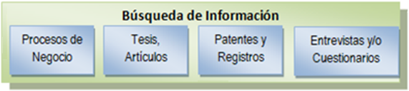

**Fuente:** Elaboración propia.

Los resultados obtenidos permiten preparar los primeros avances y concretar en algunos datos e información, con los que se facilita documentar el estado del arte, el estado de la técnica, el benchmarking, hasta definir el alcance del proyecto. Esta etapa concluye con el análisis, la selección y la optimización de la información.

Como estrategia para la organización, la información se archiva por documento o video consultado, sea en formato físico, haciendo uso de fichas bibliográficas, como lo ejemplifica la Figura 2; o en formato digital, a través de una tabla creada en Excel, que integra los datos más relevantes.

**Figura 2**. Ejemplo de Ficha bibliográfica de una Patente.

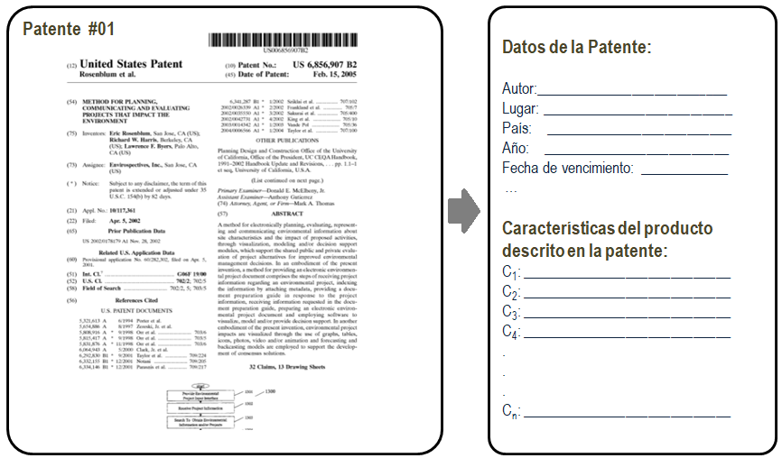

**Fuente:** Elaboración propia.

Con la información obtenida se crea la primera versión de la Tabla-Resumen, la que se recomienda dividir en dos partes, la primera contendrá la información de base de los documentos o videos consultados (ver la Figura 3); la segunda incluye aquellas características relevantes (referidas de forma breve y concisa con palabras clave), que permiten hacer énfasis en la aportación, originalidad y/o innovación, hasta ir concretando en la propuesta de valor del primer producto mínimo viable (Figura 4).

**Figura 3**. Datos bibliográficos de los documentos o videos analizados.



**Fuente:** Elaboración propia.

**Figura 4**. Características relevantes de los productos consultados en documentos o videos.

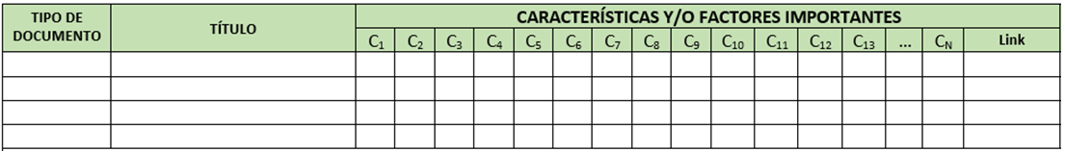

**Fuente:** Elaboración propia.

A este nivel se crean las rúbricas, las que permitirán evaluar el cumplimiento de los objetivos y la funcionalidad del Primer Producto Mínimo Viable (1er PMV). Esta actividad se repite las veces necesarias, esto de acuerdo al número de documentos o videos analizados; como resultado se obtiene la primera versión de la Tabla-Resumen (Figura 5).

**Figura 5**. Características relevantes de los productos consultados en documentos o videos.

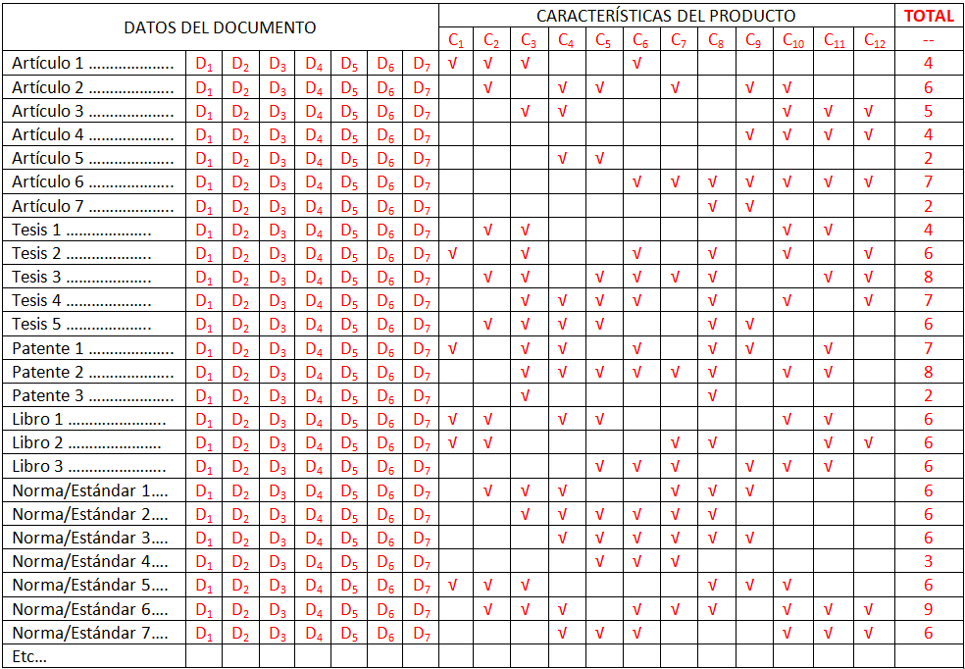

**Fuente:** Elaboración propia.

***NOTA***: *Es importante destacar que las características del producto surgen conforme se avanza en el análisis de cada documento o video, y que de acuerdo a los atributos que a éstos los definen, se puede obtener n numero de columnas*. *También se aclara que las características pueden ser diferentes por producto, por esta razón en la figura 5 se indica con una “√” como resaltar las características que cumple cada uno de ellos.*

Finalmente se genera una propuesta de valor, la que coincide con los aspectos definidos previamente para lograr concebir un PMV; a continuación se procede con la validación de los stakeholders. Una vez evaluada y validada la propuesta, se concluye con la especificación y el análisis de errores, riesgos y/o fallas que deberán ser consideradas y atendidas de manera estratégica. La Figura 6 sintetiza este proceso.

**Figura 6**. Tabla-Resumen y la propuesta de valor.

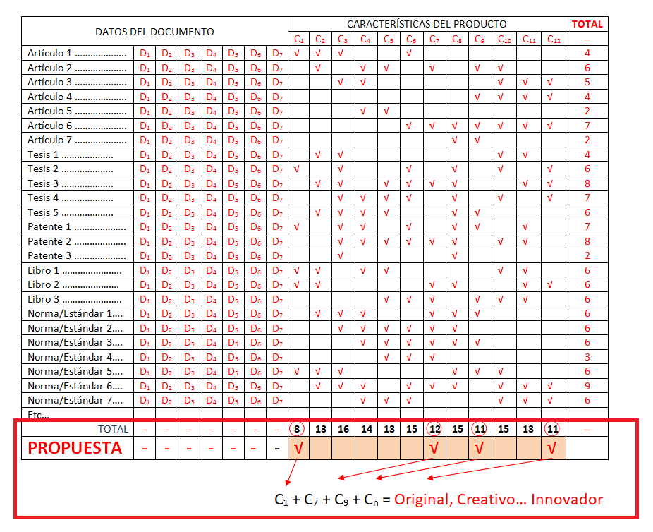

**Fuente:** Elaboración propia.

El avance del proyecto y las entregas continuas, se logran mediante incrementos (a partir de la entrega progresiva de funcionalidades del producto), estas son basadas en las prioridades del cliente y el alcance del proyecto (determinado en términos de los recursos y del tiempo establecido). Así, el producto va evolucionando con cada una de las entregas, hasta que se adecúa a lo solicitado por el cliente y se obtiene el Primer Producto Mínimo Viable (1er PMV).

En una segunda etapa del proyecto se establecen estrategias de mejora en la Tabla-Resumen, con la única finalidad de corregir todos aquellos aspectos negativos examinados o manifestados por los usuarios. Se trabaja en el desarrollo de una nueva versión del producto (2º PMV), incorporando algunas de las mejoras y las funciones definidas por el cliente y los usuarios.

En esta fase del proceso se genera una versión intermedia del producto, la que nuevamente es verificada y validada por los usuarios. Así el proceso se vuelve repetitivo, según las versiones intermedias (“N” Productos Mínimos Viables), que se establezcan necesarios.

Este proceso se realiza a partir de documentos y de la investigación documental que precisa en los requerimientos y las evaluaciones de cada PMV. Adicional a esto, se emplea el enfoque cualitativo, haciendo uso de encuestas, con el fin de profundizar en los riesgos y hallazgos encontrados y con la intención de mejorar de manera sistémica, permitiendo resaltar la importancia del perfeccionamiento en la concepción de productos y como mecanismo para contribuir en la creación de valor.

Finalmente se determina (con apoyo de los stakeholders), qué prototipo cumple completamente todas las expectativas de los usuarios, esto permite definir el resultado como versión final, que en nuestro caso lo llamamos Producto Mínimo Viable Final (PMVF).

La Figura 7 esquematiza a detalle el modelo incremental evolutivo, en ésta se aprecia, a partir del modelo de un auto, la evolución y el progreso que el modelo sufre en cada versión del producto.

**Figura 7.** Modelo incremental evolutivo.

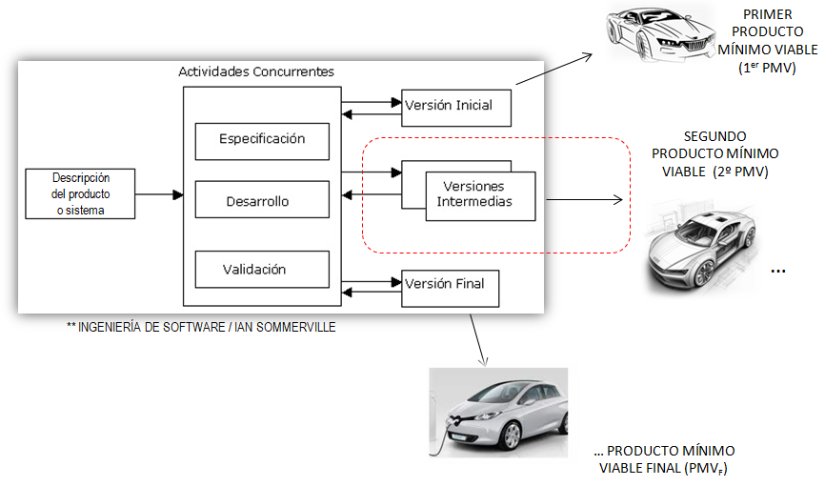

**Fuente:** Elaboración propia.

**Resultados**

Las Instituciones de Educación Superior (IES), como el Tecnológico Nacional de México campus Toluca, se vincula directamente con el sector empresarial y social, a través de la investigación aplicada, la generación de conocimiento y la transferencia de tecnología (Gutiérrez C. et al., 2023), esto ha dado apertura a un amplio campo de estudio y de aplicación, dado el efecto y las ventajas que se observan con el desarrollo de proyectos y la creación de productos sostenibles y sustentables, gestados por equipos de trabajo colaborativos, inter y multidisciplinarios.

Los proyectos que sirvieron como ejemplo de casos prácticos, abordan soluciones creativas y funcionales. El desarrollo incremental y por prototipos constata que una adecuada búsqueda de información y posteriormente el análisis, la selección y la optimización de la información, crean de manera natural la Tabla-Resumen, permitiendo la toma de decisiones, al plantear distintos escenarios alternativos.

En primera instancia se estudió un **extrusor de Arcilla**; de forma sintetizada se trabajó con la Tabla-Resumen para la creación de una Propuesta de Valor, en la que se definieron las características siguientes:

C1: Liviano.

C2: Bajo costo.

C3: Choques térmicos casi nulos.

C4: Producto normado.

C5: Sistema uniforme (para el prensado, fusión, moldeado, presión y empuje de la arcilla).

C6: Mecanismo (para equilibrar las fuerzas requeridas, la ductilidad y las propiedades finales de la extrusión).

C7: Extrusora de fácil uso.

C8: Diseño del extrusor de fácil limpieza.

C9: Unidad con transmisión de fuerza.

C10: Zona de dosificación.

C11: Sistema para el Control de temperatura.

C12: Sistema de ventilación.

C13: Unidad de control.

C14: Cumplimiento de estándares de calidad internacionales

El resultado de este caso práctico se observa en la Figura 8, con la obtención de dos productos mínimos viables.

**Figura 8.** Resultados del Extrusor de Arcilla.

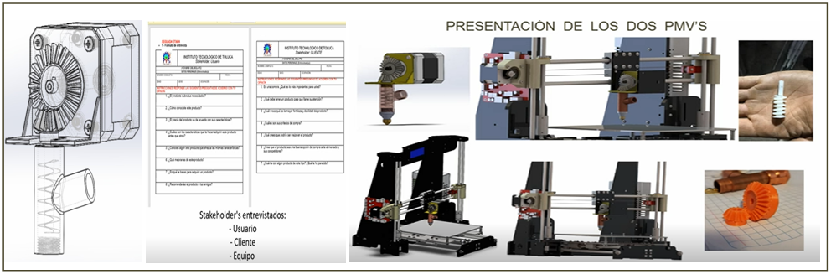

**Fuente**: Elaboración propia.

Otro producto que sirvió como caso de estudio, fue el **robot médico asistente para el traslado de medicamentos y utensilios en hospitales** (Figura 9), en este producto trabajó un grupo interdisciplinario de 11 personas, para la concepción de tres productos mínimos viables, que cubrieron las características siguientes:

C1: Trabajar de forma semiautónoma.

C2: Temperatura de los medicamentos de 4º a 10º C.

C3: Capaz de desarrollar múltiples tareas de manera flexible, según su programación.

C4: Sistema de control.

C5: Sistema sensorial: capaz de interpretar información del entorno.

C6: Actuadores.

C7: Nivel alto de autonomía.

C8: Fuente de energía recargable.

C9: Realizar tareas que ayuden al ser humano.

C10: Estructura mecánica.

C11: Transmisiones.

C12: Sistema de control.

C13:Destinado a transportar múltiples medicamentos y utensilios de hospitales

C14: Cumplimiento de estándares de calidad internacionales

C15: Producto normado.

C16: Producto alineado a estándares de calidad del sector médico.

**Figura 9.** Robot Prestador de servicio.

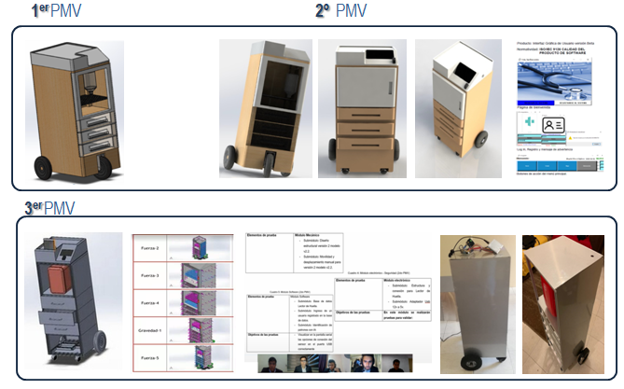

**Fuente**: Elaboración propia.

De acuerdo a las recomendaciones, ambos productos integran las características definidas, lo que permite cumplir con los lineamientos y políticas de sector médico. Éstos fueron evaluados con las rúbricas correspondientes, elaboradas para cada producto generado.

Basados en un enfoque de mejora de procesos operativos (mejora continua), se planteó la necesidad de revisar continuamente las acciones realizadas y los problemas presentados, con la finalidad de lograr la reducción de costos y otros factores, que en conjunto permiten la optimización de recursos. Bajo este contexto, buscando la perfección de la herramienta, orientado a la mejora de cada prototipo y a la gestión de riesgos, se efectuó un análisis de riesgos, que considera las posibles fallas de los PMV’s y sus consecuencias, ante los diferentes stakeholders.

Para cumplir este rubro, se identificaron cuatro categorías de riesgos (Tabla 1), dependiendo de su nivel; así mismo, se trabajó en la relación y sus posibles consecuencias (Tabla 2).

**Tabla 1.** Código de colores para los Riesgos.

|  |  |
| --- | --- |
|  | Nivel de riesgo alto |
|  | Nivel de riesgo sustancial |
|  | Nivel de riesgo moderado |
|  | Nivel de riesgo bajo |

**Fuente**: Elaboración propia.

**Tabla 2.** Riesgos y sus posibles consecuencias, según los Stakeholders.

|  |  |  |  |  |
| --- | --- | --- | --- | --- |
| **Posibles riesgos** | **Clientes** | **Líder del proyecto** | **Equipo** | **Stakeholders** |
| **No se definen adecuadamente las necesidades** | Información incompleta/confusa | Re trabajo | Pérdida de tiempo y esfuerzo mal gestionado | Retraso en el desarrollo del producto |
| **Demasiada información para la toma de decisiones eficiente** | No afecta directamente a los clientes | Seleccionar y definir prioridades | Atraso en las actividades de desarrollo de productos | No afecta directamente a los stakeholders |
| **Falta de comunicación entre los colaboradores** | Desorganización en su equipo de trabajo | Replantación y reasignación de actividades | Triangulación de información entre los grupos de trabajo | No afecta directamente a los stakeholders |
| **Incumplimiento en los objetivos definidos** | Obtención de un producto de mala calidad | Pérdida en el trabajo realizado | Incremento en la carga de trabajo | Deficiencia en el producto generado |
| **Información no normalizada** | Obtención de productos de mala calidad | Retraso en las actividades programadas | Posible re trabajo o adaptación del material ya hecho | Aprendizaje deficiente |
| **Información desactualizada** | Obtención de un producto de mala calidad | Reprogramar las actividades para incluir actividades de actualización | Trabajar en la búsqueda de información actualizada | Aprendizaje deficiente |
| **Limitación de recursos en el desarrollo de los PMVs** | Retraso en la obtención del producto terminado | Incumplimiento de los objetivos planteados | Paros en el desarrollo por falta de recursos | Producto incompleto |

**Fuente**: Elaboración propia.

**Discusión**

Las IES disponen de los recursos y la tecnología que favorece el aprendizaje de sus estudiantes, si además se implementa herramientas con las que se garantice acrecentar la productividad para trabajar bajo la estructura que garantice resultados favorables, con el objetivo maximizar la calidad de los procesos.

En las actividades de investigación y, principalmente en la investigación aplicada, el tema “calidad” es esencial y vuelve indispensable tener acceso a las técnicas necesarias que permitan el aprovechamiento de la innovación con técnicas prácticas y de fácil acceso, para el fortalecimiento del conocimiento.

De manera puntual, los beneficios que este proyecto aporta consisten en:

* Crear estrategias didácticas con las que se facilita la gestión de proyectos.
* Incrementar el rendimiento académico de estudiantes y docentes, al disponer de la herramienta didáctica.

**Conclusiones**

La tabla resumen es una herramienta que juega un papel importante en el desarrollo de proyectos de investigación aplicada, con características o atributos de un producto disruptivo. Con esta herramienta, se logra que:

* La información generada sea completa y normada.
* Se cuente con una herramienta 100% didáctica.
* Al ser una herramienta didáctica se logra llevar un proceso de enseñanza más dinámico y pedagógico
* La información recolectada permite disponer de un amplio abanico de opciones de solución.
* La herramienta permite la trazabilidad de la información.
* Los productos generados poseen la alternativa de ser escalables.
* Exista la mejora continua.

**Futuras líneas de investigación**

Al poner en práctica una herramienta didáctica que facilita el diseño de produstos disruptivos, bajo un ecosistema de innovación, se destacan tres líneas de investigación futuras.

• Concentrarse en perfeccionar la selección de alternativas de solución, con la finalidad de afinar la manera de dar soluciones rápidas y que cumplan al 100% todos los apectos establecidos.

• Seguir trabajando con la herramienta en otros campos de aplicación, con la finalidad de validar y perfeccionar su funcionalidad, entre diversos organismos.

• Continuar trabajando con el análisis de riesgos, para la implementación de la herramienta a nivel institucional.

**Referencias**

Adeva, R. (2022). Todo lo que debes saber sobre la impresión 3D y sus utilidades. AZadslzone. Recuperado de https://www.adslzone.net/reportajes/tecnologia/ impresion-3d/

Acuña, A. P. (2012). La gestión de los stakeholders: análisis de los diferentes modelos. Encuentro Regional Zona Sur Adenag. Trelew 19 y 20 de abril de 2012. Disponible en: http://repositoriodigital.uns.edu.ar/handle/123456789/4441

Argandoña, A. (2011). La teoría de los stakeholders y la creación de valor. Transformar el mundo humanizar la técnica ética, responsabilidad social e innovación. Comunicació de congrés presented at the Transformar el mundo humanizar la técnica ética, responsabilidad social e innovación, EBEN. Retrieved from http://hdl.handle.net/2099/13379.

Díaz Zagal, S., Gutiérrez Estrada, C. Y. A., & Flores Ramírez, B. N. (2023). Sistema multiplataforma para el control de lazo abierto de un par de músculos artificiales de McKibben empleando IoT, en prácticas a distancia. *Revista Electrónica sobre Cuerpos Académicos y Grupos de Investigación, 10(19)*. Recuperado a partir de http://www.cagi.org.mx/index.php/CAGI/article/view/290

Gabalán Coello, J. y Vásquez Rizo, F. E. (2012). *Un enfoque metodológico para el análisis de la información académica y la generación de conocimiento institucional*. Perspectivas Educativas. 5(356), 243-268. Recuperado desde http://revistas.ut.edu. co/index.php/perspectivasedu /article/view/693.

Garcia, E., Moizer, J., Wilkins, S. & Haddoud, M.Y. (2019). *Student learning in higher education through blogging in the classroom*. Computers & Education, 136, 61-74. doi: 10.1016/j. compedu.2019.03.011

Gómez Sotelo I., Baron C., Esteban P., Gutiérrez Estrada C. *Metodología para transformar necesidades en requisitos, integrando Ingeniería de Sistemas, Calidad y Pensamiento Esbelto*. Revista de Ingeniería Industrial, 2017, 1 (2), pp.42-51. Recuperado a partir de https://laas.hal.science/hal-01710794/

Gutiérrez Estrada, C. Y. A., Díaz Zagal, S., & Porcayo Vázquez, P. (2023). Modelo para la transferencia de conocimiento y de tecnología del Sistema Educativo del TecNM. *Revista Electrónica Sobre Cuerpos Académicos y Grupos de Investigación, 10(19)*. Recuperado a partir de https://www.cagi.org.mx/index.php/CAGI/article/ view/296

Gutiérrez Estrada, C. Y. A., Díaz Zagal, S., Medina Palacios, A., & Ramírez Rosas, M. L. (2022). Sistema de Control de Calidad para un MOOC de impresión 3D. Revista Electrónica Sobre Tecnología, Educación Y Sociedad, 9(17). Recuperado a partir de https://www.ctes.org.mx/index.php/ctes/article/view/773

Nahum Montagud Rubio. (2020, mayo 7). Los 12 tipos de técnicas de investigación: características y funciones. Portal Psicología y Mente. https://psicologiaymente. com/cultura/tipos-tecnicas-investigacion.

Newman I. & Benz C. R. (1998). Qualitative-quantitative Research Methodology: Exploring the Interactive. Southern Illinois University Press. Carbondale and Edwardsville. Libro. ISBN 0-8093-2150-5. pp. 87-112.

Orozco Toro, J. A., & Ferré Pavia, C. (2011). Los stakeholders de las empresas de comunicación en el ámbito de la responsabilidad social corporativa. Folios, Revista De La Facultad De Comunicaciones Y Filología, (25), 107–125. Recuperado a partir de https://revistas.udea.edu.co/index.php/folios/article/view/ 10601

PMBOK guide (2017). Project Management Institute, A guide to the project management body of knowledge;. 1. Newtown Square, PA, USA : Project Management Institute, 2017.

R. Pressman, Software Engineering: A Practitioner's Approach – European Adaptation, 5th ed. London, England: McGraw-Hill, 2000.

Rodríguez Pérez, M.V. (2019). Reflexión sobre las prácticas educativas que realizan los docentes universitarios: el caso de la Facultad de Educación de UNIMINUTO. Formación Universitaria, 12(1), 109-120. doi: 10.4067/S0718-5006201 9000100109.

Siposova, B. & Carpenter, M. (2019). A new look at joint attention and common knowledge. Cognition, 189, 260-274. doi: 10.1016/j.cognition.2019.03.019

Sommerville, Ian. (2011). Ingeniería de Software. Pearson Educación, Novena Edición, 2011. Páginas: 30, 32-35. México. ISBN: 978-607-32-0603-7.

Toro Jaramillo I. D., Parra Ramírez R. D. (2006). Método y Conocimiento: Metodología de la Investigación. Fondo Editorial Universidad EAFIT. Libro. ISBN: 958-8281-11-3. pp. 69-104. Medellín Colombia.

Ugalde Binda, N., & Balbastre-Benavent, F. (2022). Investigación cuantitativa e investigación cualitativa: buscando las ventajas de las diferentes metodologías de investigación. Revista de Ciencias Económicas, 31(2), 179–187. https://doi.org/10. 15517/rce.v31i2.12730

Yin, Y. M., Dooley, K. & Mu, G. M. (2019). Why do graduates from prestigious universities choose to teach in disadvantaged schools? Lessons from an alternative teacher preparation program in China. Teaching and Teacher Education, 77, 378-387. doi: 10.1016/j.tate.2018.10.011